

ĐỒ ÁN CHUYÊN NGÀNH 3

THIẾT KẾ VÀ XÂY DỰNG ROBOT HAI BÁNH TỰ CÂN BẰNG SỬ DỤNG THUẬT TOÁN PID

Sinh viên thực hiện: NGUYỄN NGỌC CA

HOÀNG TUẤN KIỆT
Mã sinh viên: 22CE047 22CE006
Giảng viên hướng dẫn: TS. NGUYỄN VŨ ANH QUANG
Lớp: 22ES

ĐỒ ÁN CHUYÊN NGÀNH 3

THIẾT KẾ VÀ XÂY DỰNG ROBOT HAI BÁNH TỰ CÂN BẰNG SỬ DỤNG THUẬT TOÁN PID
Sinh viên thực hiện: NGUYỄN NGỌC CA

HOÀNG TUẤN KIỆT
Mã sinh viên: 22CE047 22CE006
Giảng viên hướng dẫn: TS. NGUYỄN VŨ ANH QUANG
Lớp: 22ES

LỜI CẢM ƠN
Chúng em xin gửi lời cảm ơn Trường Đại học Công nghệ thông tin và Truyền thông Việt Hàn trong báo cáo đồ án này. Chúng em xin bày tỏ lòng biết ơn vì sự hỗ trợ và cung cấp một môi trường học tập và nghiên cứu tuyệt vời, giúp em phát triển và vươn lên trong lĩnh vực công nghệ thông tin và truyền thông.
Không chỉ về mặt học tập, trường còn cung cấp cho em một cơ sở vật chất hiện đại và thân thiện với sinh viên. Em đã có cơ hội tiếp cận với phòng máy tính và các nguồn tài liệu phong phú, tạo điều kiện thuận lợi cho sự nghiên cứu và học tập của em.
Cuối cùng, em muốn bày tỏ lòng biết ơn chân thành đến Trường Đại học Công nghệ thông tin và Truyền thông Việt Hàn vì những cơ hội tuyệt vời và sự hỗ trợ không ngừng nghỉ mà em đã nhận được trong suốt thời gian học tập tại trường. Trường đã giúp em trở thành một sinh viên tự tin và sẵn sàng đối mặt với thách thức trong tương lai.
Em xin chân thành cảm ơn và mong rằng Trường Đại học Công nghệ thông tin và Truyền thông Việt Hàn sẽ tiếp tục phát triển và mang lại những thành công tuyệt vời cho những thế hệ sinh viên tiếp theo.
Để hoàn thành đồ án chuyên ngành 3, bên cạnh sự nỗ lực của bản thân, em đã nhận được nhiều sự chỉ dẫn, giúp đỡ của các thầy cô trường Đại học Công nghệ Thông tin và Truyền thông Việt-Hàn, đặc biệt là sự hướng dẫn tận tình của TS. Nguyễn Vũ Anh Quang . Thầy đã tận tình hướng dẫn trong suốt quá trình chúng em thực hiện báo cáo này. Chúng em xin chân thành cảm ơn thầy đã hết lòng hướng dẫn chúng em.

( Của giảng viên hướng dẫn )

...............................................................................................................................................
...............................................................................................................................................
...............................................................................................................................................
...............................................................................................................................................
...............................................................................................................................................
...............................................................................................................................................
...............................................................................................................................................
...............................................................................................................................................
...............................................................................................................................................
...............................................................................................................................................
...............................................................................................................................................
...............................................................................................................................................
...............................................................................................................................................
...............................................................................................................................................
...............................................................................................................................................

Giảng Viên Hướng Dẫn
(Ký rõ họ và tên)

TS. Nguyễn Vũ Anh Quang

LỜI CẢM ƠN I
NHẬN XÉT II
MỤC LỤC III
DANH MỤC HÌNH ẢNH V
DANH MỤC BẢNG BIỂU VI
MỞ ĐẦU VII
CHƯƠNG 1 : CƠ SỞ LÝ THUYẾT 1
  - Tổng quan về robot cân bằng 1
  - Tổng quan về thuật toán PID 2
    - Khái niệm 2
    - Nguyên lý hoạt động của bộ điều khiển PID 3
    - Ưu điểm của bộ điều khiển PID 5
    - Nhược điểm của bộ điều khiển PID 5
  - Các giao thức sử dụng 5
    - Giao thức I2C 5
    - Tín hiệu điều khiển STEP/DIR 7
  - Các linh kiện sử dụng 8
    - Vi điều khiển ESP32 8
    - Cảm biển góc nghiên MPU6050 10
    - Module A4988 10
    - Động cơ bước Step Nema 17 11
    - Mạch Chuyển Đổi Điện Áp AMS1117 11
    - Vai trò của từng linh kiện trong hệ thống 12
  - Giới thiệu công cụ sử dụng 12
    - Arduino IDE 12
    - Altium 13
CHƯƠNG 2 : THIẾT KẾ HỆ THỐNG 15
  - Yêu cầu chức năng 15
  - Sơ đồ khối 16
  - Nguyên lý hoạt động 17
  - Lưu đồ thuật toán của vi điều khiển ESP32 18
  - Sơ đồ mạch nguyên lý 19
CHƯƠNG 3 : THI CÔNG VÀ LẬP TRÌNH HỆ THỐNG 21
  - Thi công phần cứng 21
  - Chương trình điều khiển ESP32 22
  - Hiệu chỉnh PID 22
CHƯƠNG 4 : KẾT QUẢ THỰC HIỆN VÀ ĐÁNH GIÁ 24
  - Kết quả thực hiện và đánh giá 24
  - Đánh giá kết quả 24
  - Hướng phát triển 25
KẾT LUẬN 26
TÀI LIỆU KHAM KHẢO IX

DANH MỤC HÌNH ẢNH
Hình 1- 1 Ví dụ của PID về điều khiển nhiệt độ 2
Hình 1- 2 Sơ đồ quy trình của một PID 3
Hình 1- 5 Master và Slave 6
Hình 1- 6 Quy trình gửi thông tin của I2C 6
Hình 1- 7 Vi điều khiển ESP32 9
Hình 1- 8 Cảm biến góc nghiêng MPU6050 10
Hình 1- 9 Module A4988 10
Hình 1- 10 Động cơ bước 11
Hình 1- 11 Mạch chuyển đổi điện áp AMS1117 12
Hình 1- 12 Arduino IDE 13
Hình 1- 13 Altium Design 14
Hình 2- 1 Sơ đồ khối 16
Hình 2- 2 Lưu đồ thuật toán của vi điều khiển ESP32 18
Hình 2- 3 Sơ đồ mạch nguyên lý 19
Hình 3- 1 Sản phầm sau khi thi công 21
Hình 4 - 1 Sản phầm sau khi hoàn thiện 24

DANH MỤC BẢNG BIỂU
Bảng 2- 1 Bảng danh sách linh kiện 17
Bảng 4 - 1 Bảng đánh giá 24

MỞ ĐẦU

Bối cảnh thực hiện
Trong cuộc cách mạng công nghiệp 4.0, các hệ thống tự cân bằng và robot di động đang trở thành tâm điểm của nghiên cứu kỹ thuật. Các hệ thống này yêu cầu sự kết hợp chặt chẽ giữa phần cứng (cơ khí, mạch điện tử) và phần mềm (thuật toán điều khiển thời gian thực). Dự án này được thực hiện trong môi trường phòng thí nghiệm điện tử - tự động hóa, tập trung vào việc ứng dụng vi điều khiển (như STM32/Arduino) để giải quyết bài toán cân bằng động

Lý do chọn đề tài
  - Tính thách thức về kỹ thuật: Hệ thống con lắc ngược/robot cân bằng là một hệ thống không ổn định tự thân, đòi hỏi thuật toán điều khiển chính xác để duy trì trạng thái đứng thẳng.
  - Tính ứng dụng: Thuật toán PID và giao tiếp không dây (HC-05) là nền tảng quan trọng trong công nghiệp, từ xe tự hành (AGV) đến các hệ thống ổn định máy bay không người lái (Drone).
  - Nhu cầu thực tiễn: Việc điều khiển và giám sát từ xa qua điện thoại giúp người dùng tương tác với hệ thống linh hoạt hơn, phù hợp với xu hướng IoT.

Mục tiêu của đề tài
  - Thiết kế và chế tạo thành công mô hình phần cứng có khả năng tự cân bằng.
  - Nghiên cứu và áp dụng thành công bộ điều khiển PID (Proportional Integral
Derivative) để ổn định góc nghiêng.
  - Xây dựng hệ thống giao tiếp không dây qua module Bluetooth HC-05 để điều chỉnh thông số và giám sát trạng thái hệ thống theo thời gian thực.
  - Tối ưu hóa thời gian đáp ứng và giảm sai số xác lập của hệ thống.

Đối tượng nghiên cứu
  - Cảm biến: MPU6050 (Gia tốc kế và Con quay hồi chuyển) để xác định góc nghiêng.
  - Vi điều khiển: ESP32 hoặc các dòng vi điều khiển có hỗ trợ ngắt và PWM tốc độ
cao.
  - Cơ cấu chấp hành: Động cơ bước (Step Motor) hoặc động cơ DC có Encoder..
  - Thuật toán: Bộ điều khiển PID và các bộ lọc tín hiệu (như lọc Kalman hoặc lọc bù).

Phương pháp nghiên cứu
  - Phương pháp lý thuyết: Nghiên cứu tài liệu về động lực học hệ thống, lý thuyết
điều khiển tự động và cấu trúc dữ liệu UART.
  - Phương pháp thực nghiệm: Thiết kế sơ đồ nguyên lý, vẽ và gia công mạch in (PCB), lắp ráp cơ khí.
  - Phương pháp mô phỏng và thử nghiệm: Sử dụng các công cụ (như Proteus, MATLAB hoặc Serial Plotter) để quan sát dạng sóng tín hiệu và tinh chỉnh các hệ số Kp, Ki, Kd.

Nội dung thực hiện
Thiết kế phần cứng:
  - Lựa chọn linh kiện phù hợp với yêu cầu tải trọng và tốc độ.
  - Thiết kế sơ đồ mạch điện nguyên lý và layout PCB trên phần mềm (như Altium
Designer).
Lập trình hệ thống:
  - Viết chương trình khởi tạo UART, I2C cho MPU6050.
  - Xử lý dữ liệu thô từ cảm biến để tính toán góc nghiêng chính xác.
  - Lập trình thuật toán PID điều khiển tốc độ/vị trí motor. Thử nghiệm và cân chỉnh:
  - Thử nghiệm từng khối chức năng.
  - Tiến hành phương pháp thử sai hoặc Ziegler-Nichols để tìm bộ tham số PID tối
ưu.
  - Đánh giá và tổng kết: Viết báo cáo, đánh giá độ ổn định và hướng phát triển thêm (ví dụ: tránh vật cản).

CHƯƠNG 1 : CƠ SỞ LÝ THUYẾT

Tổng quan về robot cân bằng
Robot cân bằng hai bánh là một dạng robot di động thông minh có khả năng tự giữ trạng thái đứng cân bằng trên hai bánh xe đồng trục mà không cần sử dụng chân chống. Cơ chế hoạt động của robot được xây dựng dựa trên nguyên lý của hệ con lắc ngược (Inverted Pendulum) – một hệ thống điều khiển có tính chất không ổn định nhưng được ứng dụng rộng rãi trong lĩnh vực điều khiển tự động và robot học. Trong mô hình này, phần thân robot được xem như con lắc đặt ngược trên trục bánh xe, do đó robot luôn có xu hướng ngã về phía trước hoặc phía sau dưới tác động của trọng lực.
Để duy trì trạng thái cân bằng, robot cần liên tục đo đạc góc nghiêng của thân robot thông qua các cảm biến như cảm biến gia tốc (Accelerometer) và cảm biến con quay hồi chuyển (Gyroscope). Dữ liệu từ các cảm biến sẽ được bộ vi điều khiển xử lý nhằm xác định chính xác độ lệch góc cũng như tốc độ thay đổi góc nghiêng của robot. Khi robot bị nghiêng, hệ thống điều khiển sẽ ngay lập tức tính toán tín hiệu điều khiển phù hợp và điều khiển động cơ quay theo chiều tương ứng để đưa trọng tâm robot trở lại vị trí cân bằng.
Trong đề tài “Thiết kế và xây dựng robot hai bánh tự cân bằng sử dụng thuật toán PID”, thuật toán PID (Proportional – Integral – Derivative) được sử dụng làm bộ điều khiển chính cho hệ thống. Thuật toán PID có nhiệm vụ tính toán sai lệch giữa góc nghiêng thực tế và góc cân bằng mong muốn, từ đó tạo ra tín hiệu điều khiển để điều chỉnh tốc độ và chiều quay của động cơ. Thành phần P giúp robot phản ứng nhanh với sai lệch hiện tại, thành phần I hỗ trợ giảm sai số tồn đọng theo thời gian, còn thành phần D giúp dự đoán xu hướng thay đổi của hệ thống nhằm hạn chế dao động và tăng độ ổn định.
Thông qua việc kết hợp giữa cảm biến đo góc, bộ vi điều khiển, động cơ DC và thuật toán PID, robot có thể duy trì trạng thái đứng cân bằng một cách ổn định, đồng thời có khả năng di chuyển tiến, lùi hoặc quay hướng mà vẫn đảm bảo không bị ngã. Đề tài không chỉ giúp nghiên cứu nguyên lý điều khiển cân bằng động mà còn là nền

tảng quan trọng cho các ứng dụng thực tế trong lĩnh vực robot tự hành, xe điện tự cân bằng và các hệ thống điều khiển thông minh hiện đại.

Tổng quan về thuật toán PID

Khái niệm
PID được viết tắt bởi cụm từ Proportional Integral Derivative, có nghĩa là 1 cơ chế phản hồi các vòng điều khiển, chúng được ứng dụng rộng rãi trong hệ thống điều khiển công nghiệp hiện đại.
Bộ điều khiển này sử dụng nhiều trong những hệ thống điều khiển vòng kín có tín hiệu phản hồi. Nhiệm vụ của PID giúp tính toán giá trị sai số là hiệu số giữa giá trị đo thông số biến đổi với giá trị đặt mong muốn.
Bộ thiết bị làm giảm tối đa sai số bằng cách điều chỉnh giá trị điều khiển đầu vào. Để đạt được hiệu quả mong muốn bởi thông số của PID cần phải thực hiện điều chỉnh theo tính chất hệ thống. Việc điều khiển sẽ giống nhau, còn thông số được phụ thuộc vào chính đặc thù của hệ thống đó.
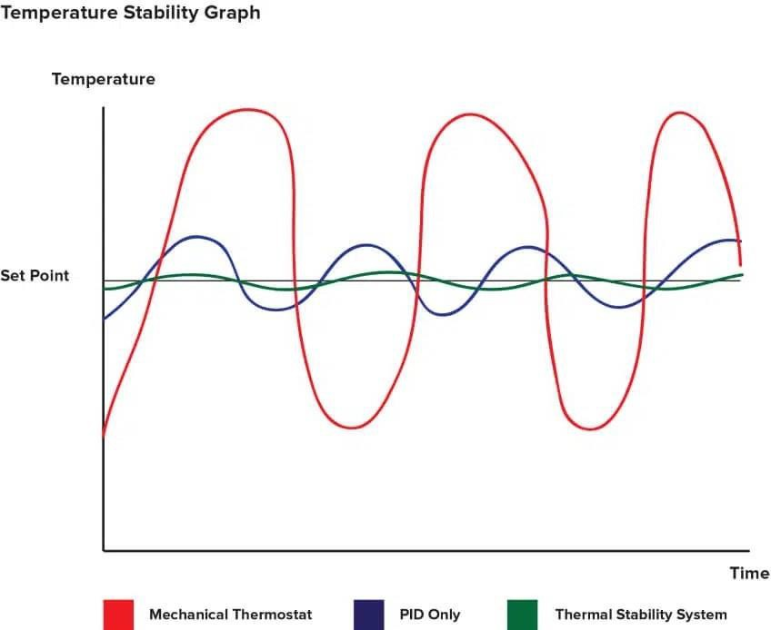
Hình 1- 1 Ví dụ của PID về điều khiển nhiệt độ
Bộ điều khiển này bắt đầu xuất hiện là vào năm 1890. Ban đầu nó xuất hiện trong các thiết kế của bộ điều tốc. Sau đó được phát triển trên các hệ thống tàu thuyền tự động bằng tên khác là PID Controller.

Nguyên lý hoạt động của bộ điều khiển PID
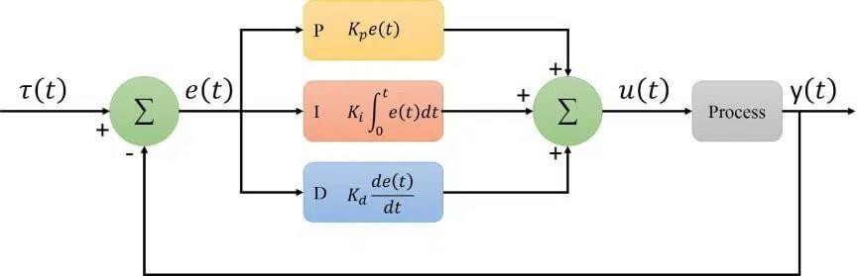
Hình 1- 2 Sơ đồ quy trình của một PID
PID có 3 thành phần chính: Proportional (P), Integral (I) và Derivative (D).

Thành phần Proportional (P)
Thành phần này đại diện cho sự điều chỉnh tỷ lệ thuận với độ sai lệch (error) giữa giá trị thực tế và giá trị đặt trước.
Công thức:
𝑃(𝑡) = 𝐾𝑝 × 𝑒(𝑡)
Trong đó:
- P(t) là tín hiệu điều khiển của thành phần P.
- Kp là hằng số tỷ lệ (Proportional gain).
- e(t) là sai lệch tại thời điểm t, tức là hiệu giữa giá trị đặt r(t) và giá trị thực y(t):
e(t)=r(t)−y(t).
Thành phần P điều chỉnh tín hiệu điều khiển theo tỷ lệ của sai lệch. Nếu sai lệch lớn, điều chỉnh mạnh hơn và ngược lại. Tuy nhiên, nếu chỉ có thành phần P, hệ thống có thể không bao giờ đạt được giá trị mong muốn (do hiện tượng sai số dư - steady-state error).

Thành phần Integral (I)
Thành phần này tính tổng tích phân của sai lệch theo thời gian, tức là cộng dồn sai lệch tích lũy từ quá khứ đến hiện tại.
Công thức:
t
I(t)=K_{i}× ∫ e (τ)dτ
0

Trong đó:
- I(t) là tín hiệu điều khiển của thành phần I.

- Ki là hằng số tích phân (Integral gain).
- e(τ) là sai lệch tại thời điểm τ
Thành phần I giúp loại bỏ sai số dư (steady-state error) bằng cách tăng dần giá trị điều khiển nếu sai lệch còn tồn tại trong thời gian dài. Điều này làm cho hệ thống đạt được giá trị mong muốn sau một thời gian.

Thành phần Derivative (D)
Thành phần này dựa trên đạo hàm của sai lệch theo thời gian, tức là tốc độ thay
đổi của sai lệch.
Công thức:
𝑑
𝐷(𝑡) = 𝐾𝑑 × 𝑑𝑡 𝑒(𝑡)
Trong đó:
- D(t) là tín hiệu điều khiển của thành phần D.
- Kd là hằng số đạo hàm (Derivative gain).
- e(t)là sai lệch tại thời điểm t.
Thành phần D giúp giảm thiểu hiện tượng dao động và quá điều chỉnh (overshoot) bằng cách dự đoán xu hướng của sai lệch. Nếu sai lệch thay đổi nhanh, thành phần D sẽ điều chỉnh để hệ thống phản ứng nhanh hơn hoặc chậm lại.
Công thức tổng quát:
Trong đó:
- u(t) là tín hiệu điều khiển đầu ra của bộ PID.
- Kp, Ki, và Kd lần lượt là các hằng số điều chỉnh của các thành phần P, I, và D. Để bộ điều khiển PID hoạt động hiệu quả, các hằng số Kp, Ki, và Kd cần được điều chỉnh phù hợp.
- Kp lớn: Giảm thời gian đạt giá trị mong muốn nhưng có thể gây dao động và quá
điều
- chỉnh.
- Ki lớn: Loại bỏ sai số dư nhanh hơn nhưng có thể gây dao động chậm và quá điều chỉnh.
- Kd lớn: Giảm dao động và ổn định nhanh hơn nhưng có thể gây nhạy cảm với nhiễu.

Ưu điểm của bộ điều khiển PID
Bộ điều khiển PID được sử dụng rất phổ biến trong các hệ thống điều khiển tự động nhờ có nhiều ưu điểm nổi bật như:
- Cấu trúc đơn giản, dễ triển khai
- Khả năng đáp ứng nhanh
- Dễ hiệu chỉnh thông số
- Hoạt động ổn định trong nhiều hệ thống khác nhau
- Không yêu cầu mô hình toán học quá phức tạp
Trong đề tài robot tự cân bằng, bộ điều khiển PID phù hợp do có khả năng xử
lý nhanh các sai lệch góc nghiêng và giúp robot duy trì trạng thái cân bằng ổn định.

Nhược điểm của bộ điều khiển PID
Bên cạnh các ưu điểm, bộ điều khiển PID vẫn tồn tại một số hạn chế như:
- Khó lựa chọn thông số Kp, Ki, Kd tối ưu
- Dễ bị ảnh hưởng bởi nhiễu cảm biến
- Hiệu quả giảm khi hệ thống có tính phi tuyến mạnh
- Có thể gây dao động nếu điều chỉnh thông số không phù hợp
Vì vậy, trong quá trình xây dựng robot tự cân bằng, việc hiệu chỉnh các thông số PID là bước rất quan trọng để hệ thống hoạt động ổn định.

Các giao thức sử dụng

Giao thức I2C
Đầu năm 1980 Phillips đã phát triển một chuẩn giao tiếp nối tiếp 2 dây được gọi là I2C. I2C là tên viết tắt của cụm từ Inter- Integrated Circuit. Đây là đường Bus giao tiếp giữa các IC với nhau. I2C mặc dù được phát triển bới Philips, nhưng nó đã được rất nhiều nhà sản xuất IC trên thế giới sử dụng. I2C kết hợp các tính năng tốt nhất của SPI và UART. I2C có thể kết nối nhiều slave với một master duy nhất (như SPI) và có thể có nhiều master điều khiển một hoặc nhiều slave. Điều này thực sự cần thiết khi muốn có nhiều hơn một vi điều khiển ghi dữ liệu vào một thẻ nhớ duy nhất hoặc hiển thị văn bản trên một màn hình LCD

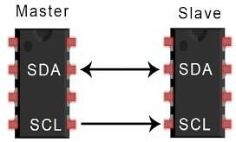
Hình 1- 3 Master và Slave
Giao tiếp I2C chỉ sử dụng hai dây để truyền dữ liệu giữa các thiết bị:
- SDA (Serial Data) - đường truyền cho master và slave để gửi và nhận dữ liệu.
- SCL (Serial Clock) - đường mang tín hiệu xung nhịp.
Các bit dữ liệu sẽ được truyền từng bit một dọc theo một đường duy nhất (SDA) theo các khoảng thời gian đều đặn được thiết lập bởi 1 tín hiệu đồng hồ (SCL).
Cách hoạt động của I2C
Giao tiếp I2C bao gồm quá trình truyền nhận dữ liệu giữa các thiết bị chủ tớ, hay Master -Slave.
Thiết bị Master là 1 vi điều khiển, nó có nhiệm vụ điều khiển đường tín hiệu SCL và gửi nhận dữ liệu hay lệnh thông qua đường SDA đến các thiết bị khác.
Các thiết bị nhận các dữ liệu lệnh và tín hiệu từ thiết bị Master được gọi là các thiết bị Slave. Các thiết bị Slave thường là các IC, hoặc thậm chí là vi điều khiển.
Master và Slave được kết nối với nhau bằng hai đường bus SCL và SDA đều hoạt động ở chế độ Open Drain, nghĩa là bất cứ thiết bị nào kết nối với mạng I2C này cũng chỉ có thể kéo 2 đường bus này xuống mức thấp (LOW), nhưng lại không thể kéo được lên mức cao. Vì để tránh trường hợp bus vừa bị 1 thiết bị kéo lên mức cao vừa bị 1 thiết bị khác kéo xuống mức thấp gây hiện tượng ngắn mạch. Do đó cần có 1 điện trở ( từ 1 – 4,7 kΩ) để giữ mặc định ở mức cao.
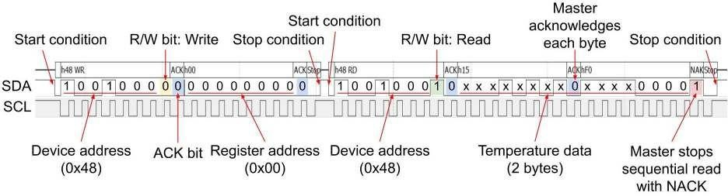
Hình 1- 4 Quy trình gửi thông tin của I2C

Với I2C, dữ liệu được truyền trong các tin nhắn. Tin nhắn được chia thành các khung dữ liệu. Mỗi tin nhắn có một khung địa chỉ chứa địa chỉ nhị phân của địa chỉ slave và một hoặc nhiều khung dữ liệu chứa dữ liệu đang được truyền. Thông điệp cũng bao gồm điều kiện khởi động và điều kiện dừng, các bit đọc / ghi và các bit ACK
/ NACK giữa mỗi khung dữ liệu
Trong đề tài “Thiết kế và xây dựng robot hai bánh tự cân bằng sử dụng thuật toán PID”, giao thức I2C được sử dụng để giao tiếp giữa vi điều khiển Espressif Systems ESP32 và cảm biến MPU6050. MPU6050 là cảm biến tích hợp gia tốc kế và con quay hồi chuyển, có nhiệm vụ đo góc nghiêng và tốc độ thay đổi góc của robot trong quá trình hoạt động.
Thông qua giao thức I2C, ESP32 sẽ gửi các tín hiệu điều khiển để đọc dữ liệu cảm biến từ MPU6050 theo thời gian thực. Sau khi nhận được dữ liệu, ESP32 tiến hành xử lý và tính toán góc nghiêng của robot, từ đó áp dụng thuật toán PID để tạo tín hiệu điều khiển phù hợp cho driver A4988 điều khiển động cơ bước. Driver A4988 có nhiệm vụ cấp xung điều khiển dòng điện cho động cơ bước hoạt động với tốc độ và chiều quay thích hợp nhằm giúp robot giữ được trạng thái cân bằng.
Nhờ sử dụng giao thức I2C, việc kết nối giữa ESP32 và MPU6050 trở nên đơn giản, giảm số lượng dây kết nối và đảm bảo tốc độ truyền dữ liệu đủ nhanh để hệ thống robot có thể phản hồi liên tục trong quá trình tự cân bằng.

Tín hiệu điều khiển STEP/DIR
Trong đề tài robot hai bánh tự cân bằng, việc điều khiển động cơ bước được thực hiện thông qua driver A4988 A4988 bằng hai tín hiệu điều khiển chính là STEP và DIR. Đây là phương pháp điều khiển phổ biến đối với động cơ bước vì giúp vi điều khiển không cần điều khiển trực tiếp từng cuộn dây của động cơ, từ đó làm giảm độ phức tạp của hệ thống.
Driver A4988 đóng vai trò trung gian giữa vi điều khiển Espressif Systems ESP32 và động cơ bước Nema 17. ESP32 chỉ cần tạo các tín hiệu điều khiển dạng xung gửi đến A4988, sau đó A4988 sẽ tự động xử lý và cấp dòng điện phù hợp cho các cuộn dây của động cơ bước hoạt động.
Trong đó:
- STEP (Step Pulse): là chân nhận xung điều khiển bước quay của động cơ.

- DIR (Direction): là chân xác định chiều quay của động cơ.
Nguyên lý hoạt động của tín hiệu STEP như sau: mỗi khi chân STEP nhận được một xung từ ESP32, driver A4988 sẽ điều khiển động cơ quay thêm một bước góc cố định. Đối với động cơ bước Nema 17 có góc bước 1.8°, động cơ cần khoảng 200 xung để quay được một vòng hoàn chỉnh 360° ở chế độ Full Step.
Tốc độ quay của động cơ phụ thuộc vào tần số xung được tạo ra tại chân STEP:
- Xung phát ra chậm → động cơ quay chậm
- Xung phát ra nhanh → động cơ quay nhanh
Nhờ đó, ESP32 có thể thay đổi tốc độ động cơ bằng cách thay đổi tốc độ phát
xung điều khiển.
Tín hiệu DIR được sử dụng để xác định chiều quay của động cơ:
- DIR ở mức HIGH → động cơ quay theo một chiều
- DIR ở mức LOW → động cơ quay theo chiều ngược lại
Trong hệ thống robot tự cân bằng, khi robot bị nghiêng về phía trước hoặc phía sau, ESP32 sẽ dựa trên kết quả tính toán từ thuật toán PID để quyết định:
- Chiều quay của động cơ thông qua tín hiệu DIR,
- Tốc độ quay của động cơ thông qua tần số xung STEP.
Nếu robot nghiêng về phía trước, động cơ sẽ quay theo hướng tiến để đưa trọng tâm robot trở lại vị trí cân bằng. Ngược lại, nếu robot nghiêng về phía sau, động cơ sẽ quay theo hướng ngược lại để giữ robot đứng vững.
Nhờ cơ chế điều khiển STEP/DIR, hệ thống có thể điều khiển động cơ bước với độ chính xác cao, phản hồi nhanh và ổn định, phù hợp với yêu cầu thời gian thực của robot tự cân bằng.

Các linh kiện sử dụng

Vi điều khiển ESP32
ESP32 là một vi điều khiển hiệu năng cao do Espressif Systems phát triển, nổi bật với khả năng xử lý mạnh mẽ và tích hợp Wi-Fi/Bluetooth, rất phù hợp cho các ứng dụng IoT, nhà thông minh và các hệ thống điều khiển tự động

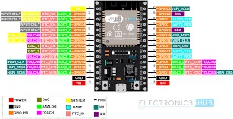
Hình 1- 5 Vi điều khiển ESP32
Các tính năng của ESP32 bao gồm:
- Bộ xử lý:
- CPU: Bộ vi xử lý Xtensa lõi kép (hoặc lõi đơn) 32-bit LX6, hoạt động ở tần số 240 MHz (160 MHz cho ESP32-S0WD và ESP32-U4WDH) và hoạt động ở tối đa 600 MIPS (200 MIPS với ESP32-S0WD/ESP32-U4WDH)
- Bộ đồng xử lý (co-processor) công suất cực thấp (Ultra low power, viết tắt: ULP)
- Hệ thống xung nhịp: CPU Clock, RTC Clock và Audio PLL Clock
- Bộ nhớ nội: 448 KB bộ nhớ ROM và 520 KB bộ nhớ SRAM
- Kết nối không dây: Wi-Fi: 802.11 b/g/n và Bluetooth: v4.2 BR/EDR và BLE
- 34 GPIO pad vật lý
- Bảo mật:
- Hỗ trợ tất cả các tính năng bảo mật chuẩn IEEE 802.11, bao gồm WFA, WPA/WPA2 và WAPI.
- Secure boot (tạm dịch: khởi động an toàn)
- Mã hóa flash
- 1024-bit OTP, lên đến 768-bit cho khách hàng
- Tăng tốc mã hóa phần cứng: AES, SHA-2, RSA, elliptic curve cryptography
- Quản lý năng lượng:
- Bộ ổn áp nội với điện áp rơi thấp (internal low-dropout regulator)
- Miền nguồn riêng (individual power domain) cho RTC
- Dòng 5 μA cho chế độ deep sleep
- Trở lại hoạt động từ ngắt GPIO, timer, đo ADC, ngắt với cảm ứng điện dung

Cảm biển góc nghiên MPU6050
Xe cân bằng sử dụng thuật toán pid điều chỉnh theo sự thay đổi góc nghiêng nên ta cần có cảm biến để biết được góc nghiên . Cảm biến đọc được góc nghiêng như SW520, MPU6050, LSM6DS3,..nhưng phổ biến và dễ tìm nhất là cảm biến MPU6050
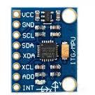

Hình 1- 6 Cảm biến góc nghiêng MPU6050
Thông số kỹ thuật
- Điện áp sử dụng: 3~5VDC
- Điện áp giao tiếp: 3~5VDC
- Chuẩn giao tiếp: I2C
- Giá trị 3 góc con quay hồi chuyển trong khoảng: +/- 250 500 1000 2000 degree/sec
- Giá trị gia tốc kế trong khoảng: +/- 2g, +/- 4g, +/- 8g, +/- 16g

Module A4988
A4988 là một IC driver điều khiển động cơ bước bipolar do hãng Allegro Microsystems phát triển. Module này giúp vi điều khiển như STM32, Arduino, ESP32 điều khiển động cơ bước một cách đơn giản thông qua tín hiệu STEP và DIR, thay vì phải điều khiển trực tiếp từng cuộn dây của động cơ.
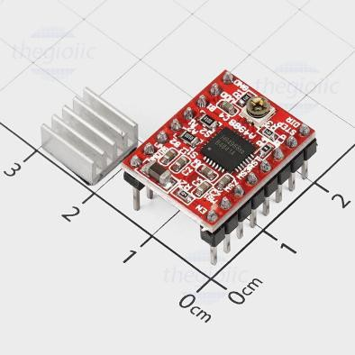
Hình 1- 7 Module A4988
Thông số kỹ thuật :

- Công suất ngõ ra lên tới 35V, dòng đỉnh 2A.
- Có 5 chế độ: Full bước, 1/2 bước, 1/4 bước, 1/8 bước, 1/16 bước
- Điểu chỉnh dòng ra bằng triết áp, nằm bên trên Current Limit = VREF × 2.5
- Tự động ngắt điện khi quá nhiệt.

Động cơ bước Step Nema 17
Động cơ bước Nema 17 là nền tảng của các hệ thống điều khiển chính xác và vượt trội trong việc cung cấp quản lý góc chi tiết.Tính năng đáng chú ý của nó là góc bước 1,8 °, giúp trục động cơ xoay chính xác với mỗi bước.Xoay hoàn chỉnh 360 ° cần 200 bước.Bước phức tạp này đã được chứng minh là giúp cải thiện độ chính xác định vị, làm cho động cơ trở thành một lựa chọn tuyệt vời cho máy in 3D, máy CNC và robot nơi chính xác là rất quan trọng.
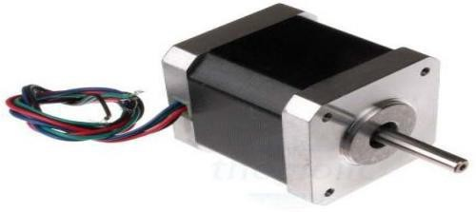
Hình 1- 8 Động cơ bước
Thông số kỹ thuật

- Kích thước: 42x42x38, chuẩn 4 dây tín hiệu
- Đường kính trục: 5mm
- Dây nối dài 30cm, đầu dây chuẩn XH2.54. Tương thích với đầu ra động cơ bước trên mạch RAMPS 1.5 hoặc CNC shield V3
- Dòng: 1.2A
- Bước: 1.8°
- Momen xoắn: 400Nm
- Trọng lượng: 300gr

Mạch Chuyển Đổi Điện Áp AMS1117
Mạch chuyển đổi điện áp 12V/5V/3.3V có chức năng chuyển đổi nhiều đầu ra
điện áp từ điện 12V ngõ vào. Ngõ ra của mạch gồm 3 cụm điện áp gồm 12V, 5V và
3.3V phù hợp với nhiều ứng dụng khác nhau.

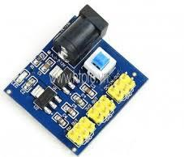
Hình 1- 9 Mạch chuyển đổi điện áp AMS1117
Thông số kỹ thuật:
- Điện áp ngõ vào: 6 – 12 VDC
- Điện áp ngõ ra: 3.3V – 5V – điện ngõ vào
- Có đèn báo nguồn
Có công tắc ON/OFF nguồn

Vai trò của từng linh kiện trong hệ thống
Trong hệ thống robot tự cân bằng, mỗi linh kiện đảm nhận một chức năng riêng biệt:

Linh kiện | Vai trò
ESP32 | xử lý dữ liệu và thực hiện thuật toán PID
MPU6050 | đo góc nghiêng và vận tốc góc của robot
A4988 | điều khiển dòng điện cho động cơ bước
Động cơ Nema 17 | tạo chuyển động cho robot
AMS1117 | cung cấp điện áp phù hợp cho các linh  kiện
Sự phối hợp giữa các linh kiện giúp hệ thống có thể đo lường, xử lý và điều khiển robot hoạt động ổn định theo thời gian thực.

Giới thiệu công cụ sử dụng

Arduino IDE
Khái niệm :
Arduino IDE (Integrated Development Environment) là một môi trường phát triển tích hợp mã nguồn mở, được thiết kế để lập trình cho các vi điều khiển thuộc nền tảng Arduino như UNO, Nano, Mega, cũng như các vi điều khiển tương thích như ESP8266, ESP32,ESP32 Cam…
Đây là công cụ phổ biến được sử dụng trong các dự án về điện tử, IoT và hệ thống nhúng nhờ sự đơn giản, dễ tiếp cận và cộng đồng hỗ trợ mạnh mẽ.

Chức năng:
- Arduino IDE hỗ trợ lập trình bằng ngôn ngữ C/C++ với cú pháp đơn giản, giúp người dùng dễ dàng tiếp cận, đặc biệt là sinh viên hoặc người mới bắt đầu làm quen với vi điều khiển. Môi trường này cung cấp các tính năng như:
- Soạn thảo mã nguồn (code editor) với giao diện thân thiện.
- Trình biên dịch (compiler) để chuyển mã nguồn thành mã máy.
- Trình nạp chương trình (uploader) để nạp chương trình vào board thông qua cổng USB.
- Serial Monitor dùng để theo dõi dữ liệu đầu ra từ board vi điều khiển, rất hữu ích khi cần kiểm tra hoạt động thực tế của hệ thống.
Ngoài ra, Arduino IDE còn hỗ trợ cài đặt thư viện (library) và board mở rộng thông qua Board Manager, cho phép người dùng lập trình nhiều loại vi điều khiển khác nhau như ESP32, ESP8266 – là hai dòng chip phổ biến trong các ứng dụng IoT. Trong khuôn khổ đề tài, Arduino IDE được sử dụng để:
- Giúp ESP32 Cam chạy kết nối với wifi phục vụ cho việc hiển thị camera chạy model bằng máy tính
Nhờ tính đơn giản và mạnh mẽ, Arduino IDE đã trở thành công cụ không thể thiếu trong lập trình các dự án tự động hóa, điều khiển và IoT, đặc biệt trong môi trường giáo dục và nghiên cứu.

Hình 1- 10 Arduino IDE

Altium
Có rất nhiều phần mềm để vẽ sơ đồ nguyên lý hiện nay trên thị trường .Ở trong
đồ án này thì phần mềm được chọn sẽ là Altium.
Altium Designer Altium Designer là phần mềm chuyên dụng được sử dụng rộng rãi trong lĩnh vực thiết kế mạch điện tử và mạch in PCB (Printed Circuit Board).

Phần mềm được phát triển bởi Altium Limited Altium Limited, cung cấp môi trường thiết kế tích hợp giúp người dùng thực hiện toàn bộ quá trình từ thiết kế sơ đồ nguyên lý, mô phỏng mạch điện đến thiết kế mạch in và xuất file chế tạo.
Altium Designer hỗ trợ thiết kế các hệ thống điện tử từ đơn giản đến phức tạp với giao diện trực quan, thư viện linh kiện phong phú và khả năng quản lý dự án hiệu quả. Phần mềm cho phép người dùng dễ dàng kết nối giữa sơ đồ nguyên lý (Schematic) và mạch in PCB, giúp giảm sai sót trong quá trình thiết kế.


Hình 1- 11 Altium Design Một số chức năng nổi bật của Altium Designer gồm:
Thiết kế sơ đồ nguyên lý mạch điện
- Thiết kế và đi dây mạch in PCB
- Kiểm tra lỗi kết nối và lỗi thiết kế
- Quản lý thư viện linh kiện điện tử
- Hỗ trợ mô phỏng và phân tích mạch
- Xuất file Gerber phục vụ quá trình sản xuất PCB
Trong đề tài “Thiết kế và xây dựng robot hai bánh tự cân bằng sử dụng thuật toán PID”, phần mềm Altium Designer được sử dụng để thiết kế sơ đồ nguyên lý cho hệ thống điều khiển robot. Các linh kiện như Espressif Systems ESP32, MPU6050 MPU6050, A4988 và các mạch nguồn được kết nối và bố trí trên PCB thông qua phần mềm này.
Việc sử dụng Altium Designer giúp quá trình thiết kế mạch trở nên chính xác, dễ dàng kiểm tra lỗi kết nối, tối ưu kích thước mạch và nâng cao độ ổn định của hệ thống khi thực tế hoạt động.

CHƯƠNG 2 : THIẾT KẾ HỆ THỐNG

Yêu cầu chức năng
Hệ thống robot hai bánh tự cân bằng được thiết kế nhằm đáp ứng các yêu cầu chức
năng cơ bản sau:
    - Thiết kế và thi công mô hình robot hai bánh có khả năng tự cân bằng trên hai bánh xe mà không cần sử dụng chân chống.
    - Robot có khả năng tự duy trì trạng thái cân bằng khi đứng yên dưới tác động của trọng lực và các dao động nhỏ từ môi trường.
    - Hệ thống phải liên tục đọc dữ liệu góc nghiêng từ cảm biến MPU6050 MPU6050 và xử lý bằng thuật toán PID để điều khiển động cơ giữ cân bằng cho robot.
    - Vi điều khiển Espressif Systems ESP32 phải thực hiện tính toán thuật toán PID theo thời gian thực nhằm tạo tín hiệu điều khiển phù hợp cho driver A4988 A4988.
    - Robot có khả năng di chuyển tiến, lùi và thay đổi hướng di chuyển trong khi vẫn
duy trì được trạng thái cân bằng ổn định.
    - Hệ thống điều khiển cần đảm bảo khả năng phản hồi nhanh, hoạt động ổn định và hạn chế dao động trong quá trình vận hành.
    - Các linh kiện và mạch điều khiển phải được thiết kế đảm bảo tính ổn định, an toàn và phù hợp với yêu cầu hoạt động của hệ thống robot tự cân bằng.

Sơ đồ khối
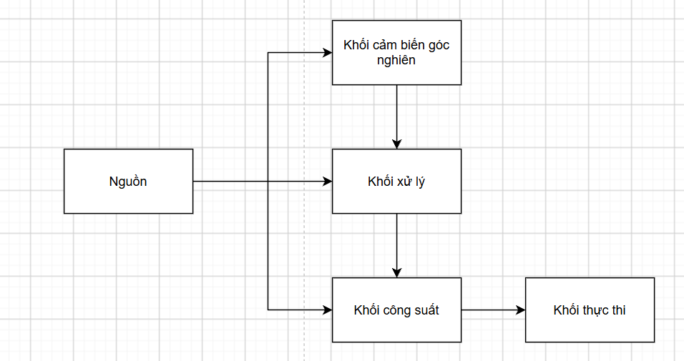
Hình 2- 1 Sơ đồ khối
- Hệ thống bao gồm các khối

    - Khối xử lý trung tâm
Khối xử lý trung tâm sử dụng vi điều khiển Espressif Systems ESP32 có nhiệm vụ nhận dữ liệu từ cảm biến, xử lý thuật toán PID và gửi tín hiệu điều khiển đến khối công suất để điều khiển động cơ hoạt động phù hợp.
    - Khối cảm biến góc nghiêng
Khối cảm biến sử dụng MPU6050 để đo góc nghiêng và tốc độ thay đổi góc nghiêng của robot. Dữ liệu từ cảm biến sẽ được truyền về ESP32 thông qua giao thức I2C để phục vụ quá trình tính toán cân bằng.
    - Khối công suất
Khối công suất sử dụng driver A4988 A4988 nhằm nhận tín hiệu điều khiển từ ESP32 và cấp dòng điện thích hợp cho động cơ bước hoạt động.
    - Khối thực thi
Khối thực khi sử dụng hai động cơ bước Nema 17 để tạo chuyển động cho robot. Động cơ có nhiệm vụ điều chỉnh vị trí bánh xe nhằm giúp robot duy trì trạng thái cân bằng và thực hiện di chuyển.

    - Khối nguồn
Khối nguồn sử dụng pin LiPo 3S 1500mAh để cung cấp điện năng cho toàn bộ
hệ thống hoạt động, bao gồm ESP32, MPU6050, A4988 và động cơ bước.

STT | Khối | Linh kiện
1 | Khối cảm biến | Cảm biến góc nghiêng  MPU6050
2 | Khối vi xử lý | Module ESP32
3 | Khối điều khiển | 2x Module điều khiển  A4988
4 | Khối thực khi | 2x Động cơ bước
5 | Khối nguồn | Pin Lipo 3s 1500mAh
Bảng 2- 1 Bảng danh sách linh kiện

Nguyên lý hoạt động
Khi hệ thống được cấp nguồn, cảm biến MPU6050 MPU6050 sẽ liên tục đo góc nghiêng và tốc độ thay đổi góc của robot. Dữ liệu từ cảm biến được truyền đến vi điều khiển Espressif Systems ESP32 thông qua giao thức I2C.
ESP32 sẽ xử lý dữ liệu cảm biến và tính toán sai số giữa góc nghiêng thực tế và góc cân bằng mong muốn bằng thuật toán PID. Sau khi tính toán, ESP32 sẽ tạo tín hiệu điều khiển STEP và DIR gửi đến driver A4988 A4988.
Driver A4988 nhận tín hiệu từ ESP32 và điều khiển hai động cơ bước quay theo tốc độ và chiều phù hợp. Khi robot bị nghiêng về phía trước hoặc phía sau, động cơ sẽ quay tương ứng để đưa trọng tâm robot trở lại vị trí cân bằng.
Khối nguồn có nhiệm vụ cung cấp điện áp phù hợp cho toàn bộ hệ thống hoạt
động ổn định trong suốt quá trình vận hành.

Lưu đồ thuật toán của vi điều khiển ESP32
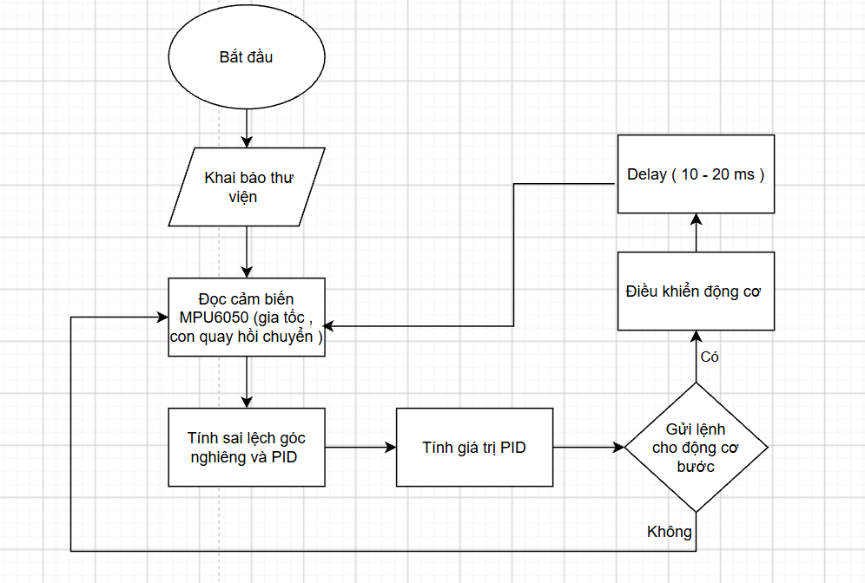
Hình 2- 2 Lưu đồ thuật toán của vi điều khiển ESP32 Quy trình hoạt động của chương trình được thực hiện theo các bước sau:
    - Khởi tạo hệ thống và khai báo các thư viện cần thiết như thư viện giao tiếp I2C,
thư viện điều khiển MPU6050 MPU6050 và các thư viện hỗ trợ tính toán.
    - Khai báo các chân tín hiệu vào/ra cho driver A4988 A4988, đồng thời khởi tạo các biến và cài đặt các thông số của bộ điều khiển PID gồm Kp, Ki và Kd.
    - ESP32 tiến hành đọc dữ liệu từ cảm biến MPU6050 thông qua giao thức I2C để xác định góc nghiêng hiện tại của robot, chủ yếu sử dụng giá trị góc theo trục X.
    - Tính toán sai lệch giữa góc nghiêng thực tế và góc cân bằng mong muốn (Setpoint)

Sơ đồ mạch nguyên lý
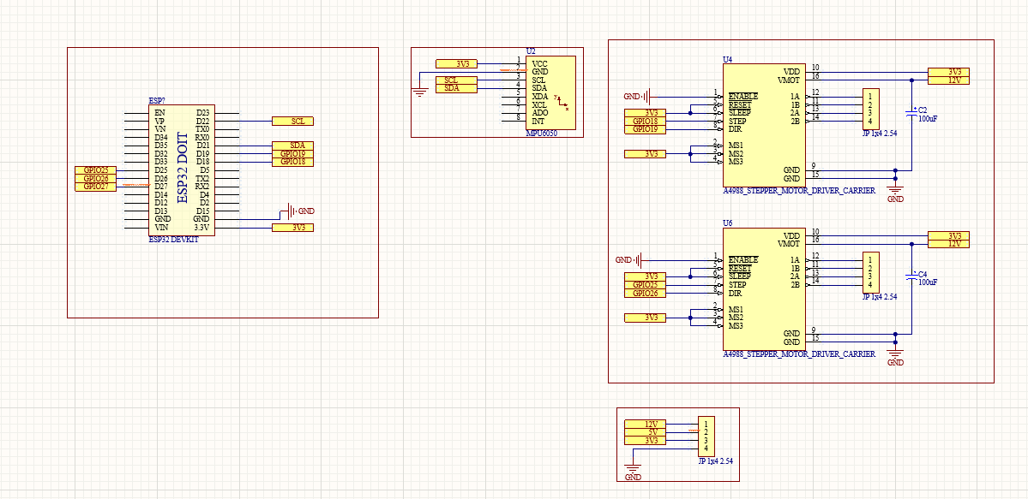
Hình 2- 3 Sơ đồ mạch nguyên lý
Sơ đồ mạch nguyên lý của hệ thống robot hai bánh tự cân bằng được thiết kế dựa trên vi điều khiển Espressif Systems ESP32 kết hợp với cảm biến MPU6050 MPU6050 và hai driver A4988 A4988 để điều khiển hai động cơ bước Nema 17.
Trong mạch nguyên lý, ESP32 đóng vai trò trung tâm xử lý và giao tiếp với các khối chức năng khác trong hệ thống. Cảm biến MPU6050 được kết nối với ESP32 thông qua giao thức I2C, sử dụng hai đường tín hiệu SDA và SCL tương ứng với chân GPIO21 và GPIO22. Cảm biến được cấp nguồn 3.3V nhằm đảm bảo tương thích mức điện áp logic với ESP32.
Hai driver A4988 được sử dụng để điều khiển hai động cơ bước của robot. Mỗi driver nhận các tín hiệu STEP và DIR từ ESP32 để điều khiển tốc độ và chiều quay của động cơ. Các chân STEP của driver được kết nối với các chân GPIO xuất xung của ESP32, trong khi các chân DIR được kết nối với các GPIO điều khiển chiều quay.
Trong quá trình hoạt động, ESP32 tạo các xung điều khiển tại chân STEP. Số lượng và tần số xung quyết định góc quay cũng như tốc độ quay của động cơ bước. Đồng thời, mức logic HIGH hoặc LOW tại chân DIR sẽ quyết định chiều quay thuận hoặc nghịch của động cơ.
Các chân ENABLE, RESET và SLEEP trên driver A4988 được kết nối phù hợp
để đảm bảo driver luôn hoạt động ổn định trong quá trình điều khiển động cơ. Ngoài

ra, các chân MS1, MS2 và MS3 được sử dụng để cấu hình chế độ vi bước cho động cơ bước.
Nguồn cấp cho hệ thống sử dụng pin LiPo 3S 12V. Điện áp 12V được cấp trực tiếp cho chân VMOT của driver A4988 nhằm cung cấp công suất cho động cơ bước. Đồng thời, điện áp này được đưa qua mạch giảm áp AMS1117 để tạo ra mức điện áp 5V và 3.3V cấp cho ESP32 và MPU6050.
Bên cạnh đó, tụ điện lọc nguồn được bố trí song song với nguồn cấp của driver nhằm giảm nhiễu và hạn chế sụt áp khi động cơ hoạt động. Tất cả các khối trong hệ thống đều sử dụng chung mass GND để đảm bảo tín hiệu hoạt động ổn định và đồng bộ.

CHƯƠNG 3 : THI CÔNG VÀ LẬP TRÌNH HỆ THỐNG

Thi công phần cứng
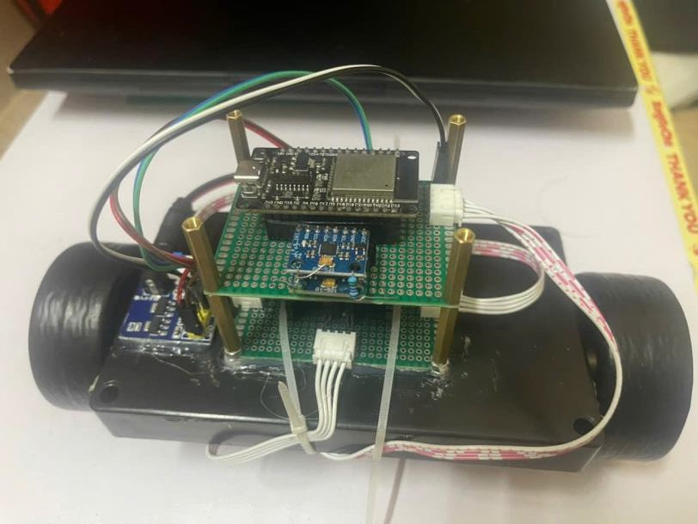
Hình 3- 1 Sản phầm sau khi thi công
Phần cứng của robot hai bánh tự cân bằng được thi công gồm các bước sau:
    - Khung robot được chế tạo từ tấm nhựa mica dày 3mm, cắt và gia công theo kích thước thiết kế. Hai tầng của robot được liên kết với nhau bằng các thanh đỡ nhôm, tạo độ chắc chắn cho toàn bộ kết cấu cơ khí. Khoảng cách trục bánh xe được thiết kế phù hợp để đảm bảo robot có thể duy trì cân bằng tốt.
    - Hai động cơ bước Nema 17 được gắn đối xứng hai bên thân robot, kết nối trực tiếp với bánh xe thông qua trục động cơ. Bánh xe được chế tạo từ nhựa PLA in 3D với bề mặt nhám giúp tăng ma sát với mặt đất, tránh trượt trong quá trình vận hành.
    - Mạch được lắp ráp ở tầng dưới của robot, bao gồmhai driver A4988, cảm biến mạch nguồn AMS1117. Pin LiPo 3S 1500mAh được đặt ở dưới xe để phân phối trọng tâm robot, hỗ trợ quá trình cân bằng, .
    - Cảm biến MPU6050 và module ESP32 được gắn chính giữa thân robot theo trục dọc để đảm bảo đo góc nghiêng chính xác nhất. Toàn bộ dây dẫn được bố trí gọn gàng và cố định bằng dây buộc nhựa, tránh tình trạng đứt dây hoặc tiếp xúc kém trong quá trình robot vận hành.
Sau khi lắp ráp hoàn tất, nhóm tiến hành kiểm tra toàn bộ kết nối phần cứng, đo điện áp tại các điểm cấp nguồn, xác nhận cảm biến giao tiếp đúng địa chỉ I2C và driver A4988 nhận tín hiệu từ ESP32 trước khi tiến hành nạp chương trình.

Chương trình điều khiển ESP32
Chương trình điều khiển được viết bằng ngôn ngữ C/C++ trên Arduino IDE với cấu trúc vòng lặp chính (main loop) chạy ở tần số 200Hz (chu kỳ 5ms). Cấu trúc chương trình gồm các khối chức năng chính như sau:
Khởi tạo hệ thống (setup): Khởi tạo giao tiếp I2C ở tần số 400kHz, cấu hình MPU6050 ở dải đo gia tốc kế ±2g và con quay hồi chuyển ±250°/s, khai báo các chân GPIO cho STEP/DIR của driver A4988, khởi tạo timer ngắt phục vụ tạo xung bước cho động cơ.
Đọc dữ liệu cảm biến: Mỗi chu kỳ, ESP32 gửi lệnh đọc đến MPU6050 qua I2C để lấy 6 byte dữ liệu thô gồm 3 trục gia tốc kế (Ax, Ay, Az) và 3 trục con quay hồi chuyển (Gx, Gy, Gz). Dữ liệu thô được chia cho hệ số nhạy tương ứng để chuyển sang đơn vị vật lý (g và °/s).
Tính toán góc nghiêng: Áp dụng bộ lọc bù (Complementary Filter) kết hợp gia tốc kế và con quay hồi chuyển để tính góc nghiêng ổn định, loại bỏ nhiễu ngắn hạn từ gia tốc kế và sai số tích lũy từ con quay.
Tính toán PID: Tính sai số giữa góc nghiêng hiện tại và góc setpoint (thường là 0° hoặc góc cân bằng hiệu chỉnh), sau đó tính đầu ra PID để xác định tốc độ và chiều quay động cơ.
Điều khiển động cơ: Giá trị PID đầu ra được ánh xạ sang tần số xung STEP. Tín hiệu DIR được đặt tương ứng với chiều lệch của robot. Nếu robot nghiêng về trước, cả hai động cơ quay tiến; nếu nghiêng về sau, cả hai quay lùi. Chương trình giới hạn tần số xung tối đa ở mức an toàn để tránh động cơ mất bước

Hiệu chỉnh PID
Quá trình hiệu chỉnh PID được thực hiện theo phương pháp thực nghiệm Ziegler-Nichols kết hợp với quan sát trực tiếp hành vi robot. Các bước hiệu chỉnh được thực hiện lần lượt như sau:
    - Bước 1 - Hiệu chỉnh Kp: Đặt Ki = 0 và Kd = 0. Tăng dần Kp từ 0 cho đến khi robot bắt đầu dao động xung quanh điểm cân bằng với biên độ nhỏ và ổn định. Giá trị Kp tìm được trong quá trình thực nghiệm là khoảng 25-30.
    - Bước 2 - Hiệu chỉnh Kd: Giữ nguyên Kp, tăng dần Kd để giảm dao động và
ổn định robot. Kd giúp dự đoán xu hướng thay đổi của góc nghiêng, tạo lực

hãm trước khi sai số lớn. Giá trị Kd phù hợp giúp robot phản hồi mượt mà
hơn mà không gây rung lắc thêm.
    - Bước 3 - Hiệu chỉnh Ki: Sau khi hệ thống tương đối ổn định với Kp và Kd, thêm thành phần Ki để loại bỏ sai số xác lập. Ki được tăng nhẹ vì giá trị quá lớn có thể gây hiện tượng tích phân bão hòa (integral windup). Để tránh hiện tượng này, tổng tích phân được giới hạn trong một ngưỡng nhất định (anti-windup).
Bộ công cụ Serial Plotter của Arduino IDE được sử dụng để trực quan hóa góc nghiêng và tín hiệu điều khiển theo thời gian thực, hỗ trợ quá trình hiệu chỉnh PID hiệu quả hơn.

CHƯƠNG 4 : KẾT QUẢ THỰC HIỆN VÀ ĐÁNH GIÁ

Kết quả thực hiện và đánh giá
Hình 4 - 1 Sản phầm sau khi hoàn thiện

 | Lần 1 | Lần 2 | Lần 3 | Lần 4 | Lần 5
Thời gian hoạt động (P) | 3 | 4 | 5 | 10 | 11
Độ dốc tối đa có thể thăng bằng (Nếu dốc nghiêng từ trước ra sau xe hoặc ngược lại)(độ°) | 2 | 2 | 2 | 2 | 2
Độ dốc tối đa có thể thăng bằng (Nếu dốc nghiêng từ trái sang phải xe hoặc ngược lại)( độ°) | 50 | 51 | 52 | 50 | 54
Độ dốc tối đa có thể vượt qua(độ°) | 2 | 2 | 3 | 2 | 2
Bảng 4 - 1 Bảng đánh giá

Đánh giá kết quả
    - Các mặt đã đạt được:
- Xe có thể tự cân bằng và cân bằng được ở độ dốc .
- Có thể hoạt động ổn định trong một khoảng thời gian.
    - Các mặt chưa đạt được:

- Không thể vừa cân bằng vừa di chuyển ở địa hình dốc
- Tác dụng lực sẽ ngã xe.

Hướng phát triển
Hiện tai thì xe chỉ có thể đứng cân bằng ở các mặt phẳng tuy nhiên có thể nâng cấp thêm để xe có thể cân bằng ở các điều kiện dốc khác nhau . Ngoài ra thì với xe bây giờ chỉ có thể đứng lên lúc đầu với sự giúp đỡ của con người thì có thể với các phiên bản tiếp theo ta có thể cho xe tự đứng dậy .
Đối với điều khiển thì ta có thể thêm các chức năng giám sát và điều khiển thông qua module sim để không bị giới hạn về khoảng cách, sử dụng Lidar để làm xe tự hành

KẾT LUẬN
Qua quá trình nghiên cứu, thiết kế và thi công mô hình robot hai bánh tự cân bằng sử dụng thuật toán PID, nhóm đã hoàn thành được các mục tiêu cơ bản của đề tài. Hệ thống có khả năng đọc dữ liệu góc nghiêng từ cảm biến MPU6050, xử lý tín hiệu bằng vi điều khiển ESP32 và điều khiển động cơ bước thông qua driver A4988 để giúp robot duy trì trạng thái cân bằng.
Kết quả thực nghiệm cho thấy thuật toán PID có khả năng đáp ứng tương đối tốt trong việc ổn định góc nghiêng của robot. Robot có thể giữ thăng bằng trong một khoảng thời gian nhất định trên mặt phẳng và phản hồi khi có sự thay đổi nhỏ về vị trí hoặc góc nghiêng. Việc kết hợp giữa cảm biến MPU6050 và bộ điều khiển PID đã giúp hệ thống hoạt động ổn định hơn, giảm dao động và cải thiện khả năng cân bằng của robot.
Bên cạnh những kết quả đạt được, hệ thống vẫn còn một số hạn chế như khả năng cân bằng chưa thật sự ổn định khi chịu tác động lực lớn hoặc khi hoạt động trên bề mặt nghiêng. Ngoài ra, quá trình hiệu chỉnh thông số PID vẫn còn mang tính thủ công nên độ chính xác chưa cao, đồng thời nhiễu từ cảm biến và động cơ vẫn ảnh hưởng đến độ mượt của hệ thống.
Thông qua đề tài này, nhóm đã củng cố được kiến thức về hệ thống nhúng, cảm biến, giao tiếp I2C, điều khiển động cơ bước và đặc biệt là ứng dụng thuật toán PID trong điều khiển cân bằng động. Đây sẽ là nền tảng quan trọng để tiếp tục nghiên cứu và phát triển các hệ thống robot tự hành và điều khiển thông minh trong tương lai.

TÀI LIỆU KHAM KHẢO
[1]. Nguyễn Thế Hùng (2006), ĐIỀU KHIỂN TỰ ĐỘNG , Nxb. Sư Phạm Kỹ Thuật 2006 , TPHCM.
[2] Trần Thu Hà, Trương Thị Bích Ngà, Nguyễn Thị Lưỡng, Bùi Thị Tuyết Đan,
Phù Thị Ngọc Hiếu, Dương Thị Cẩm Tú, “ Giáo trình điện tử cơ bản”, Nxb. Đại Học Quốc Gia TP.Hồ Chí Minh, 2013.
[3]. EfficentIsoceles, A Simple Android UI Joystick , AutoDeskInstructables , https://www.instructables.com/A-Simple-Android-UI-Joystick/, 24/9/2024. [4].Ikhtedar Husain Rizvi, A modified Kalman filter-based model for core temperature estimation during exercise and recovery with/without personal coolinginterventions,ScienceDirect ,

IX

